ЛАБОРАТОРНАЯ РАБОТА 6.

АЛГЕБРА ВЫСКАЗЫВАНИЙ

Цель работы: Изучить методы исследования отношений между высказываниями.

Порядок выполнения работы.
- Изучить теоретические сведения.
- Получить задание у преподавателя.
- Исследовать отношения между высказываниями.
- Сделать выводы по результатам исследований.
- Оформить отчет.

Требования к отчету.
- Цель работы.
- Постановка задачи.
- Результаты исследования отношений между высказываниями.
- Выводы.

Теоретические сведения.

- Логические отношения

Иногда бывает желательно рассмотреть взаимоотношение двух высказываний. Наиболее интересное из таких отношений имеет место, когда из одного высказывания логически следует другое. Если из X следует Y, мы говорим также, что Y является следствием X или что Y логически выводимо из X. Исходя из анализа логических возможностей для пары высказываний X и Y, отношение следствия можно охарактеризовать таким образом: из X следует Y, если Y истинно всякий раз, когда истинно Х, т. е. если Y истинно во всех логически возможных случаях, в которых X истинно.
В случаях составных высказываний, имеющих одни и те же компоненты, таблицы истинности дают удобный метод для проверки того, имеет ли место отношение следствия.
Следующая таблица иллюстрирует этот метод:

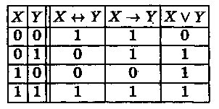

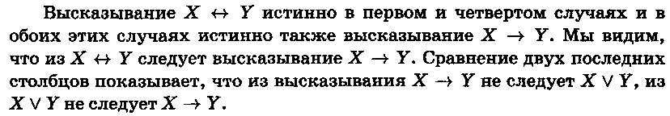
При помощи таблиц истинности удобно осуществлять проверку эквивалентности двух составных высказываний, имеющих одни и те же компоненты. Для этого достаточно лишь посмотреть, одинаковы ли таблицы истинности у этих составных высказываний.

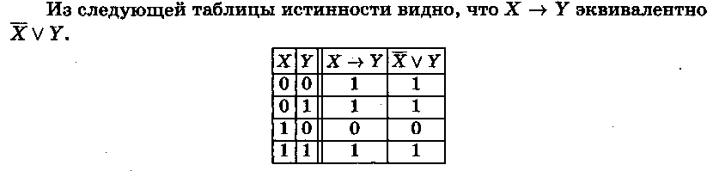

Два высказывания называются логически несовместимыми, если из истинности одного из них необходимо следует ложность другого. Другими словами, несовместимость высказываний X и Y означает, что они никогда не могут оказаться одновременно истинными. Если несколько составных высказываний построены из одних и тех же простых составляющих, то для проверки их совместимости нужно построить таблицы истинности для каждого из высказываний. Если среди всех строк найдется, по крайней мере, одна, в которой все составные высказывания истинны, то составные высказывания совместимы. В противном случае они оказываются несовместимыми.

- Варианты импликации

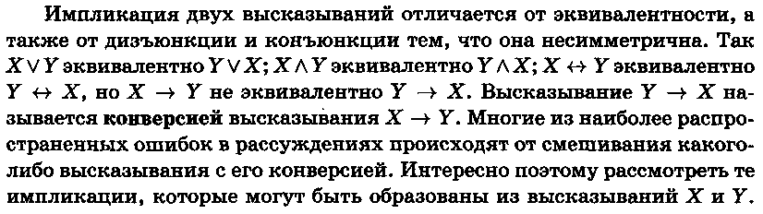
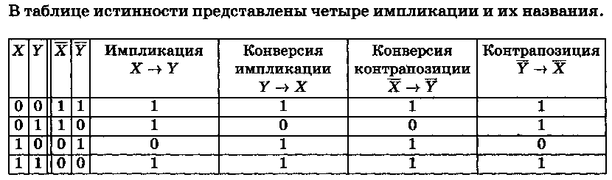

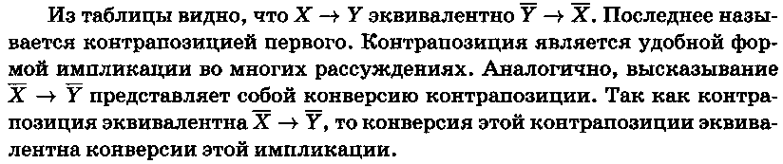
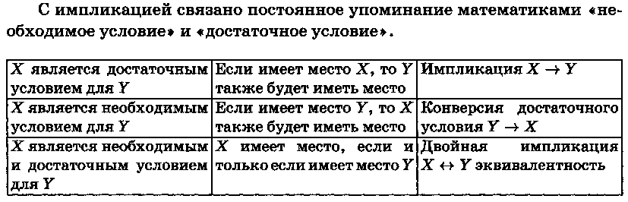

Индивидуальные задания

Пример. Вывести (если возможно) заключение из каждого набора посылок.
Малые дети неразумны. Тот, кто может укрощать крокодилов, заслуживает уважения. Неразумные люди не заслуживают уважения.
Решение. Получим возможные логические следования из данного множества посылок. Обозначим каждое простое высказывание пропозициональными буквами. Пусть А – «малые дети», В – «разумны», С – «заслуживают уважения», D – «может укрощать крокодилов». Построим дедуктивный вывод, используя следующие правила вывода:
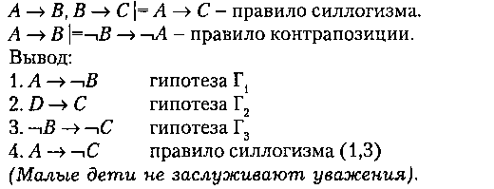
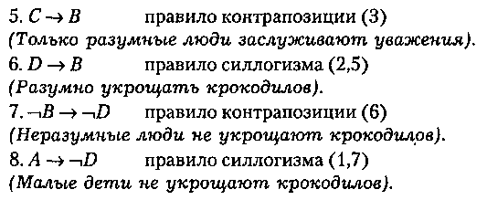

Задания. Вывести (если возможно) заключение из каждого набора посылок.
- Устрицы молчаливы. Молчаливые существа не очень-то забавны. Я не люблю не забавных существ.
- Разумные люди ходят на ногах. Неразумные люди ходят на руках.
- Музыка, которую слышно, вызывает колебания воздуха. Музыка, которую не слышно, не стоит того, чтобы за нее платили деньги.
- Если я поеду автобусом, а автобус опоздает, то я опоздаю на занятия. Если я опоздаю на занятия, то я начну огорчаться. Если я огорчен, то мне не следует ехать домой.
- Если Смит победит на выборах, он будет доволен, а если он будет доволен, то он плохой борец в предвыборной кампании. Но если он провалится на выборах, то потеряет доверие партии. Если он плохой борец в предвыборной кампании, ему следует выйти из партии. Смит или победит в предвыборной кампании, или провалится. Он плохой борец, если потеряет доверие партии.
- Если Петров член нашей команды, то он обязательно храбрый и хорошо владеет техникой удара. Но он не входит в состав нашей команды.
- Зарплата возрастает только, если будет инфляция. Если будет инфляция, то увеличится стоимость жизни. Если стоимость жизни возрастает, то люди несчастны.
- Джон или устал, или он болен. Если он устал, то он раздражен. Он не раздражен.
- Если конгресс отказывается принять новые законы, то забастовка не будет окончена, кроме случая, когда она длится более года. Забастовка также будет окончена, если президент фирмы уйдет в отставку. Конгресс отказывается действовать, забастовка оканчивается, и президент фирмы не уходит.
- Если человек стремится постичь смысл жизни, то он умеет вышивать крестиком. Боксеры не умеют вышивать крестиком.
- В день дождливый Боб не ходит на прогулку. Без свежего воздуха у него пропадает аппетит.
- Рыбак ловит рыбу. Тот, кто ловит рыбу – оптимист. Оптимист не предается отчаянию.
- В хорошую погоду кошка ходит гулять. Если кошка больна, то она сидит дома.
- Деревья, которые растут в этом саду, плодоносят. Деревья, которые плодоносят, дают хороший урожай. Деревья, дающие хороший урожай, получают тщательный уход. Ни одно дерево в этом саду не получает тщательного ухода.
- Если человек достоин славы, то он получает награду. Если человек не храбрый, то он не достоин славы.
- Если идет дождь, то это наводит скуку. Осенью идет дождь.
- Лекарства противны на вкус. Настои из трав – это лекарства.
- Битвы сопровождаются страшным шумом. Если что-то происходит без шума, то оно может ускользнуть от нашего внимания.
- Рыбы умеют плавать. Если это морская звезда, то она тоже – рыба.
- Книги с острым сюжетом не подходят для чтения легко возбудимым людям. От книг со спокойным сюжетом клонит в сон.
- Если я читал статью, то она была напечатана в газете. Если что-то напечатано в газете, то это может быть небылицей.
- Если человек не обладает чувством юмора, то он скучен. Скучных людей не приглашают в компании. Если человека не приглашают в компании, то его жизнь становится невыносимой.
- Мука пригодна для пищи. То, что пригодно для пищи, продается в продуктовых магазинах.
- Если человек добился успеха, то он прилежен. Прилежные люди счастливы.
- Если студент прогуляет много занятий, то он получит двойку на экзамене. Если он получит двойку на экзамене, то пропадут каникулы. Студент может хорошо отдохнуть, если у него будут каникулы.

Индивидуальные задания

Вариант | задание1 | задание 2
1 | 1 | 23
2 | 9 | 17
3 | 4 | 12
4 | 10 | 22
5 | 5 | 21
6 | 11 | 16
7 | 2 | 19
8 | 12 | 20
9 | 8 | 15
10 | 13 | 24
11 | 6 | 18
12 | 14 | 25
13 | 3 | 21
14 | 15 | 18
15 | 7 | 19

Список использованных источников

1 Галушкина, Ю. И. Конспект лекций по дискретной математике / Ю. И. Галушкина, А. Н. Марьямов. – М.: Айрис-пресс, 2007. – 176 с.
2 Таран, Т. А. Сборник задач по дискретной математике / Т.А. Таран, Н.А. Мыценко, Е.Л. Темникова. – 2-е изд., перераб. и доп. – Киев: Инрес, 2005. – 64 с.
3 Таран, Т. А. Основы дискретной математики / Т. А. Таран. – Киев: Просвiта, 2003. – 288 с.

